Доклад об антимонопольном комплаенсе управы района Марьина роща города Москвы за 2024 год
07.04.2025
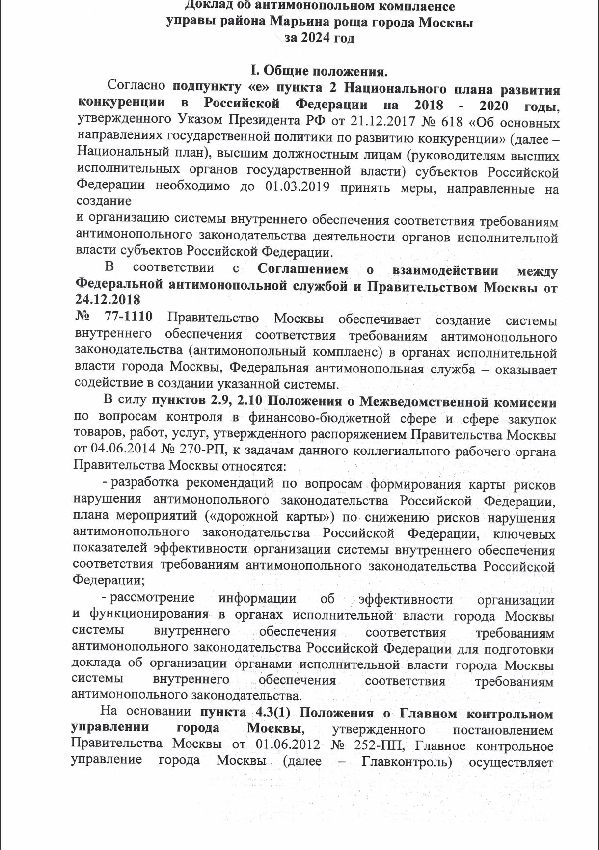
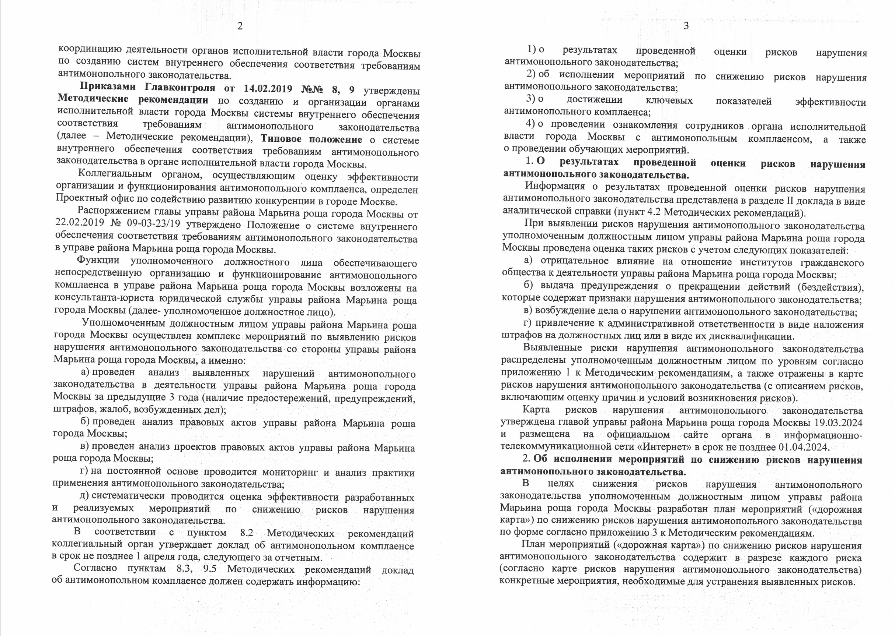
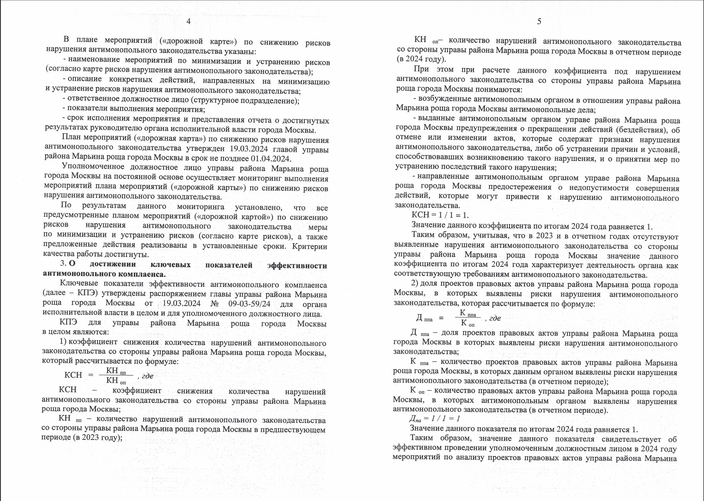
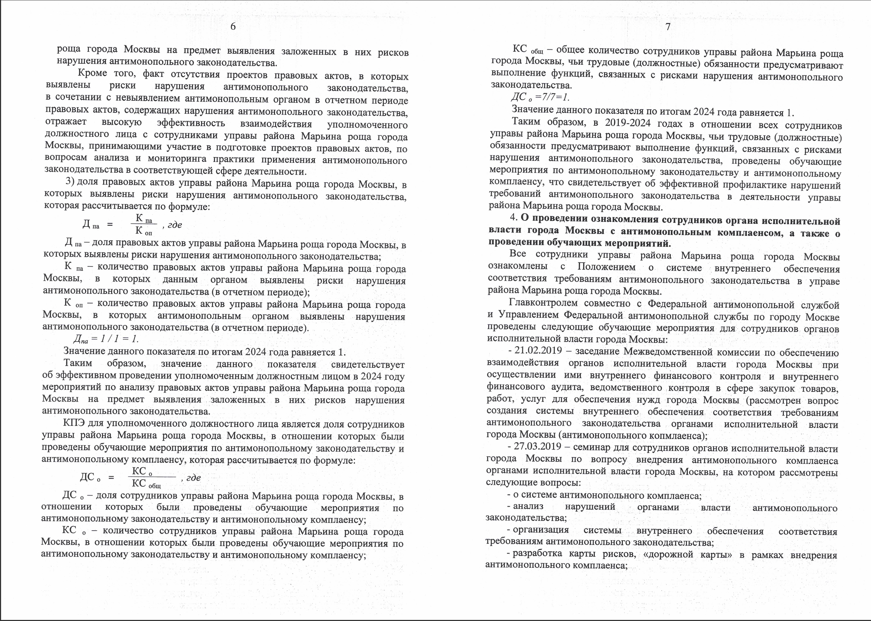
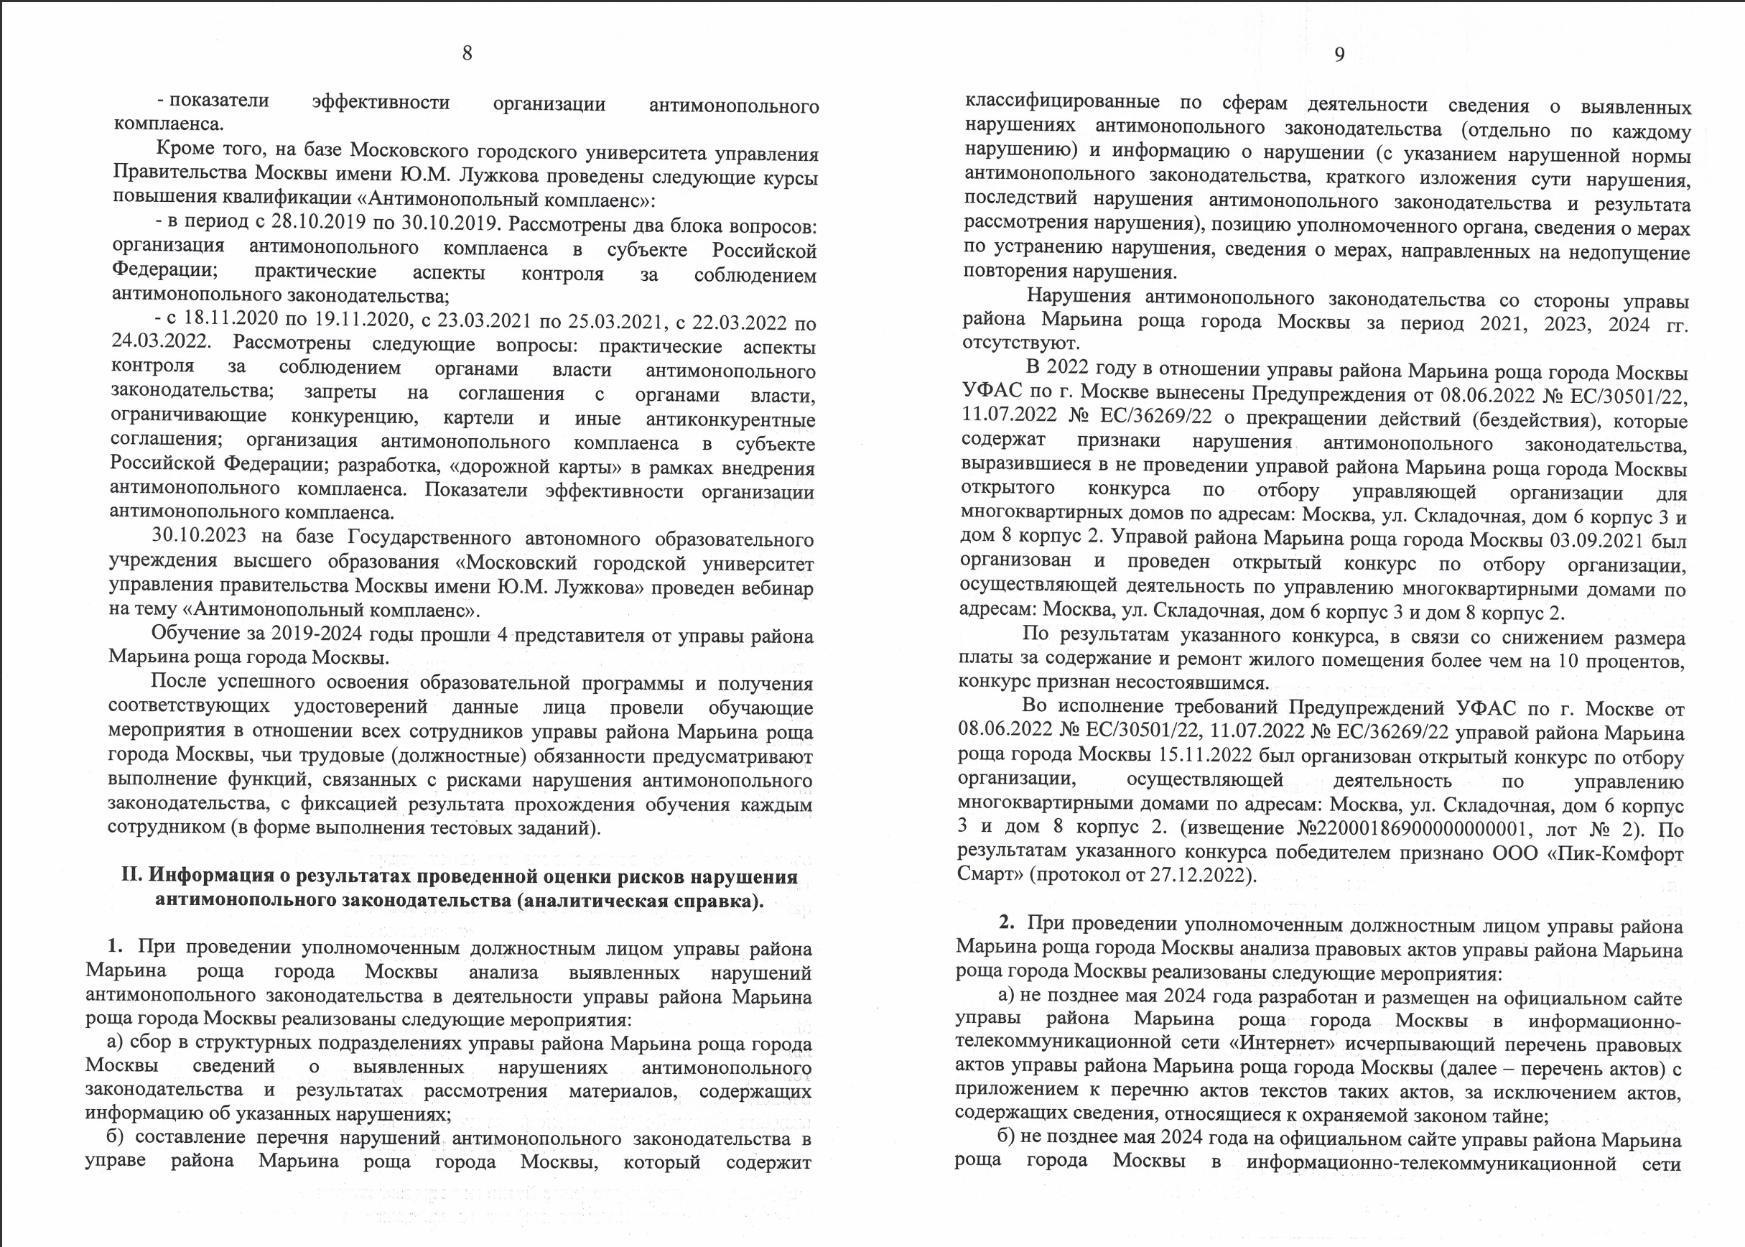
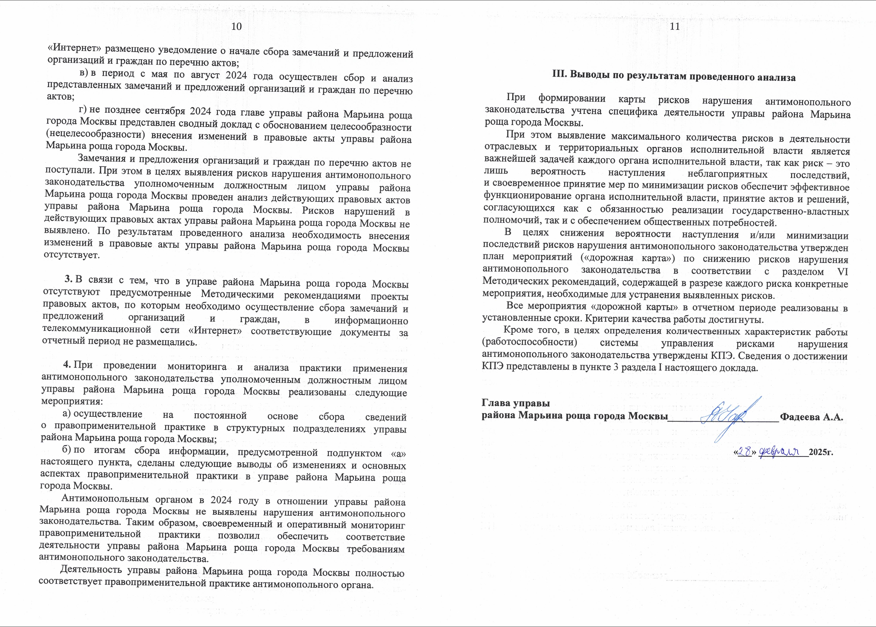

Адрес страницы: http://marina-roscha.mos.ru/documents/antitrust-compliance/detail/12899386.html
Управа района Марьина роща города Москвы

